Приложение № 1
к постановлению администрации муниципального образования городской округ город-курорт Сочи Краснодарского края

Форма

СПЕЦИАЛЬНОЕ РАЗРЕШЕНИЕ №
на движение по автомобильным дорогам тяжеловесного
и (или) крупногабаритного транспортного средства

(лицевая сторона)

Вид перевозки (по территории Российской Федерации)
Разрешено выполнить поездок (для тяжеловесных транспортных средств) |  |  |  | Срок выполнения поездок с |  |  |  |  |  | по
По маршруту
Транспортное средство: марка, модель, государственный регистрационный номер
Информация о владельце транспортного средства: наименование, адрес в пределах места нахождения, телефон - для юридических лиц; фамилия, имя, отчество (при наличии), адрес регистрации по месту жительства (пребывания), телефон - для физических лиц и индивидуальных предпринимателей
Характеристика груза (при наличии груза) (наименование, габариты (длина, ширина, высота), масса)
Параметры транспортного средства (автопоезда):
Масса (т)
Расстояния между осями (м)
Нагрузки на оси (т)
Габариты: |  |  | Длина (м) |  | Ширина (м) |  |  | Высота (м)
Длина свеса (при наличии) (м)
Разрешение выдано (наименование уполномоченного органа)
(должность) |  | (подпись) |  |  | (Фамилия, имя, отчество (при наличии)
"__" ___________ 20__ г. |  | М.П. (при наличии)

(оборотная сторона)

Вид сопровождения
Особые условия движения (определяются уполномоченным органом, владельцами автомобильных дорог, Госавтоинспекцией)
Владельцы автомобильных дорог, сооружений, инженерных коммуникаций, подразделение Госавтоинспекции и другие организации, согласовавшие перевозку (указываются наименования организаций, реквизиты документов о согласовании, для Госавтоинспекции печать, фамилия, имя, отчество должностного лица и подпись)
С условиями настоящего специального разрешения, а также с нормативными требованиями в области дорожного движения ознакомлен
Водитель транспортного средства
(фамилия, имя, отчество (при наличии), подпись)
Дата и время начала каждой поездки, печать (при наличии) организации и подпись владельца транспортного средства (для тяжеловесных транспортных средств)

Приложение № 1
к постановлению администрации муниципального образования городской округ город-курорт Сочи Краснодарского края

Рекомендуемый образец

СХЕМА
тяжеловесного и (или) крупногабаритного транспортного
средства (автопоезда)

Вид сбоку:

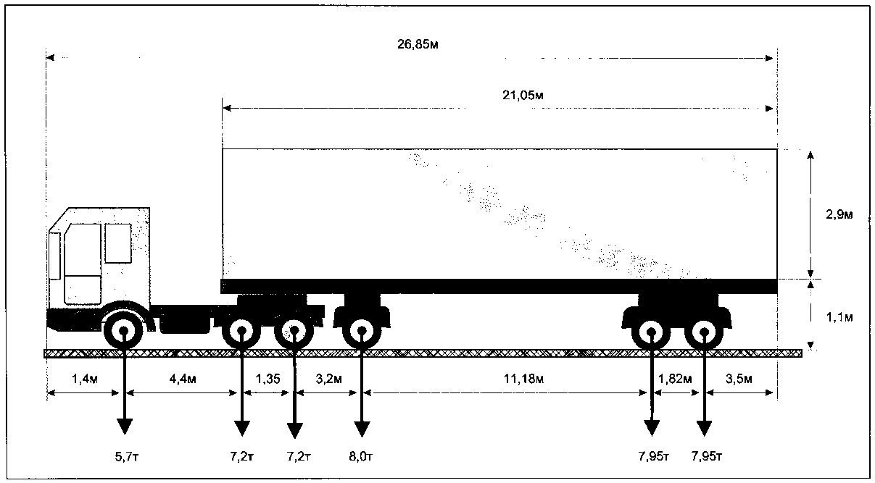

Вид сзади:

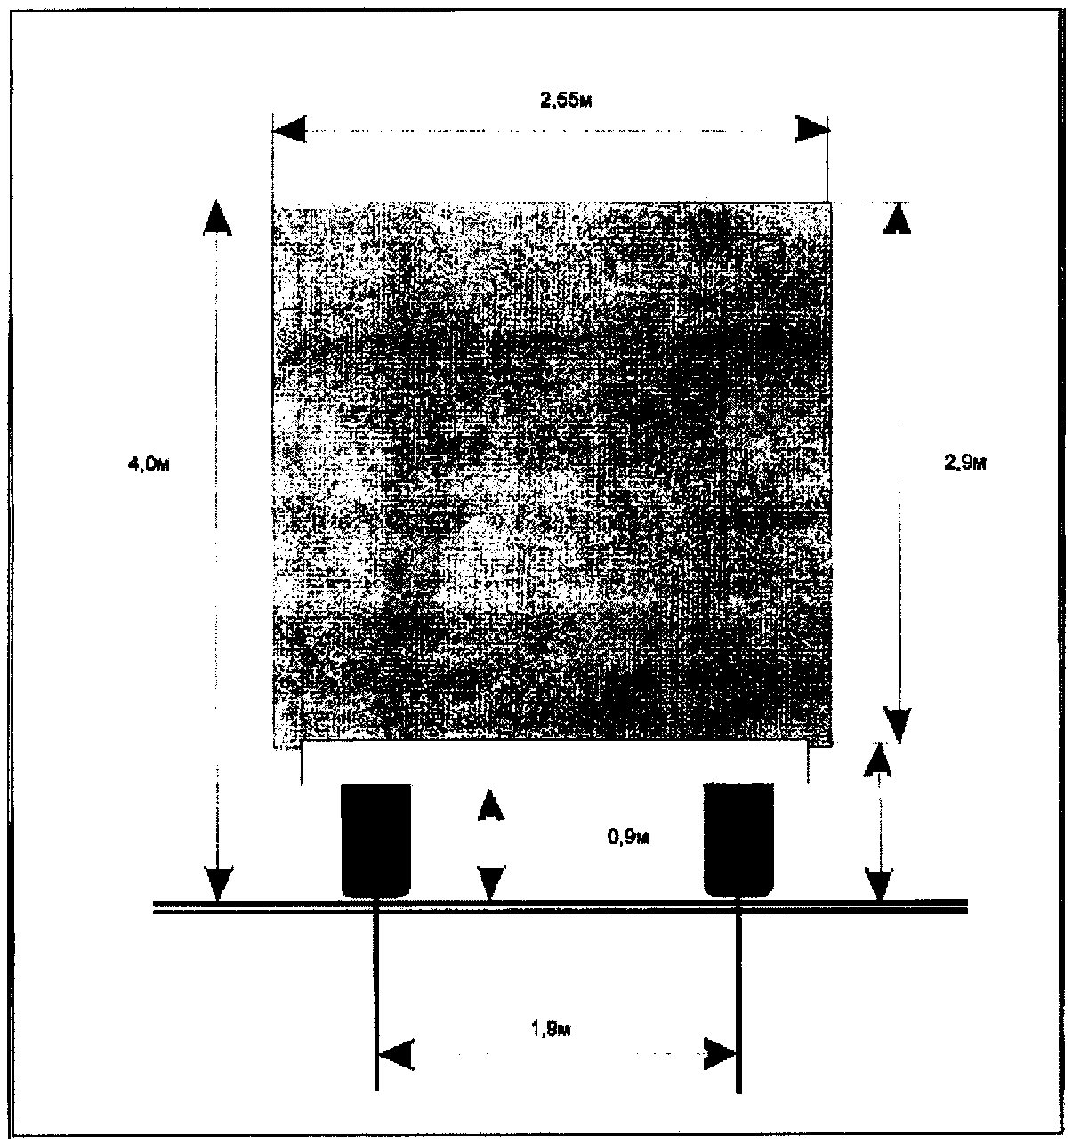

_____________________________________ ____________________________
(должность, Ф.И.О. заявителя) (подпись заявителя)

М.П. (при наличии)

